Terenska kampanja o Nacionalnem programu za mladino

Gradivo za medije:
- Cilj: senzibilizacija ciljnih javnosti
- Sodelujoči s strani Vlade RS
- 9 mest + javna predstavitev mnenj v Državnem zboru RS:

Maribor | 16. 8. 2013, ob 16h, Mestni mladinski svet Maribor, Trg revolucije 9, Maribor
Krško | 19. 8. 2013, ob 12h, Mladinski center Krško, Cesta krških žrtev 105, Krško
Piran | 20. 8. 2013, ob 16h, Občina Piran, Tartinijev trg 2
Škofja Loka | 21. 8. 2013, ob 18h, Občina Škofja Loka, Sokolski dom, Mestni trg 16-17, Škofja Loka
Ajdovščina | 22. 8. 2013, ob 20h, Mladinski svet Ajdovščina, Hiša mladih, Cesta IV. prekomorske 61 A, Ajdovščina
Jesenice | 27. 8. 2013, ob 18h, Mladinski center Jesenice, Fužinska cesta 2, Jesenice
Slovenj Gradec | 28. 8. 2013 ob 18h, MKC Slovenj Gradec, Ozare 18, Slovenj Gradec
Trbovlje | 29. 8. 2013, ob 16h, MC Trbovlje, Ulica 1. junija 18, Trbovlje
Celje | 3. 9. 2013, ob 17h, Celjski mladinski center, Mariborska 2, Celje
Ljubljana | September 2013

Ključni mejniki nastajanja nacionalnega programa za mladino

- Junij 2010: sprejem Zakona o javnem interesu v mladinskem sektorju (ZJIMS) ter podlaga za NPM
- Januar 2011: Objava rezultatov raziskave »Mladina 2010«. Vzpostavitev dokončne podlage za identifikacijo problemov
- Marec 2011: Vlada RS sprejme sklep, da se vsa ministrstva odzovejo na rezultate raziskave Mladina 2010.
- Junij 2011: Prvi osnutek NPM predstavljen na Svetu Vlade RS za mladino. Predstavniki mladih določijo usklajevalca z mladinske strani.
- Avgust 2011 - oktober 2011: realizacija več krogov posamičnih in skupinskih sestankov in neformalnih usklajevanj z ministrstvi in mladinskimi strukturami.
- September, oktober 2012: uradna javna razprava.
- November 2012 – maj 2013: uradno medresorsko usklajevanje
- Junij 2013: sprejem resolucije o NPM na Vladi RS ter začetek postopka v Državnem zboru RS

NACIONALNI PROGRAM ZA MLADINO
2013-2021

Zakon o javnem interesu v mladinskem sektorju (ZJIMS), ki je krovni zakon na področju mladinske politike v Sloveniji, je leta 2010 prinesel pravno podlago za oblikovanje prvega Nacionalnega programa za mladino (NPM) v Sloveniji.
Nosilec priprave je postal Urad Republike Slovenije za mladino (URSM). Na podlagi številnih analiz in raziskav je bil v sodelovanju z drugimi ministrstvi ter predstavniki mladih pripravljen dokument, ki ga je Vlada RS na svoji seji 6. junija 2013 potrdila in ga poslala v sprejem Državnemu zboru RS.
Besedilo predloga Resolucije o Nacionalnem programu za mladino je dostopno na: http://www.dz-rs.si/wps/portal/Home/deloDZ/zakonodaja/izbranZakonAkt?uid=549C460109AB761CC1257B8600483E7C&db=pre_akt&mandat=VI&tip=doc

Zakaj sploh potrebujemo še eno strategijo/program?

Temeljni cilj NPM je zagotoviti bolj pregleden in med posameznimi resorji usklajen pristop do problemov, s katerimi se soočajo mladi. Hkrati pa dati URSM-ju tudi vzvod, da lahko učinke posameznih sektorskih politik tudi spremlja in meri. Posledično bo omogočeno lažje in na vladni ravni enotno odzivanje na probleme. Ta pristop je spričo vedno bolj perečih težav, s katerimi se soočajo mladi v Sloveniji, nujen.
Dodana vrednost NPM je njegova horizontalna narava, saj združuje ukrepe na področjih, ki so v pristojnosti različnih ministrstev. Poleg tega bo omogočil, da se mladi in področja, ki mladino ključno zadevajo, ustrezno umestijo na dnevni red političnega odločanja in v vidno polje širše javnosti. Podobne strateške dokumente pozna večina držav članic EU.

URSM je državni organ, ki je pristojen za področje mladine oz. za uresničevanje javnega interesa v mladinskem sektorju na državni ravni. Ustanovljen je bil leta 1991 in deluje kot organ v sestavi Ministrstva za izobraževanje, znanost in šport.

Ali so bili v pripravo NPM vključeni tudi mladi?
Seveda. URSM je že v letu 2010 sklical neformalni sestanek s ključnimi akterji v mladinskem sektorju. Junija 2011 je bil prvi osnutek NPM predstavljen na Svetu Vlade RS za mladino. Dogovorjeno je bilo, da predstavniki mladih posredujejo pripombe. Te so bile večinoma vključene v nov osnutek. Na tej podlagi so predstavniki mladih določili kontaktno osebo – usklajevalca z mladinske strani (g. Tadej Beočanin iz Mladinskega sveta Slovenije), ki je kasneje ves čas tesno sodeloval pri pripravi dokumentov, na uradnih pogovorih z ministrstvi ipd.

Vzporedno se je izvajala aktivnost obveščanja zainteresirane javnosti glede priprave NPM v okviru posebnih posvetov s ključnimi akterji v mladinskem sektorju. Uradna javna obravnava predloga NPM je potekala v septembru in oktobru 2012.

Kakšna je struktura NPM in na kakšni podlagi slonijo ukrepi?
NPM je zasnovan tako, da je pomembnost posameznega področja za življenje mladih najprej nazorno utemeljena, tudi z grafi in tabelami. Izpostavljeni so trendi skozi čas ter primerjave s položajem drugih generacij v Sloveniji ter stanjem v drugih evropskih državah. Temu sledijo cilji, ki so skladni s slovenskimi in evropskimi strateškimi dokumenti. Posameznemu cilju je določeno merilo, izhodiščna vrednost in pričakovani razvojni učinek. Določena so prioritetna področja, ki podpirajo uresničitev cilja, nosilec (ali več nosilcev) na vladni ravni ter finančni vir in obdobje uresničevanja. Posamezno prioritetno podpodročje se zaključi s kazalniki, ki so podlaga za merjenje učinkov ukrepov.

V letu 2010 je bila opravljena celovita raziskava o značilnostih slovenske mladine in položaju mladih v družbi z naslovom »Mladina 2010«, ki predstavlja enega izmed temeljev iskanja ustreznih rešitev v vseh javnih politikah v Sloveniji. Raziskava Mladina 2010 je spodbudila povečano zanimanje javnosti in medijev za probleme in težave mladih. S sklepi, da morajo vsa ministrstva pripraviti odzivna poročila in predloge ukrepov, se je odzvala tudi Vlada RS.
Raziskava je dostopna tudi na: www.ursm.gov.si

Kaj sledi?
Po sprejetju resolucije o NPM v slovenskem parlamentu bo sledila priprava izvedbenega načrta, ki bo usklajen s proračunskim obdobjem in sredstvi, ki bodo namenjena za posamezne ukrepe. Vloga izvedbenega načrta bo operacionalizacija posameznega ukrepa na ravni aktivnosti ministrstev.

Katera področja NPM zajema?

- IZOBRAŽEVANJE

Cilji: Izboljšanje kompetenčne opremljenosti mladih in povečanje mednarodne (študijske) mobilnosti mladih.

- ZAPOSLOVANJE IN PODJETNIŠTVO:

Cilji: Mladim olajšati začetek delovne kariere, izboljšati kakovost zaposlitev in omogočiti lažje usklajevanje poklicnega ter zasebnega življenja mladih.

- BIVANJSKE RAZMERE MLADIH:

Cilji: Zagotavljanje kapacitet in sistemsko urejene dostopnosti stanovanj za mlade ter vzpostavitev ustreznih podpornih mehanizmov.

- ZDRAVJE IN DOBRO POČUTJE:

Cilji: Spodbujanje redne telesne dejavnosti in uravnoteženega prehranjevanja; preprečevanje kajenja, tvegane in škodljive rabe alkohola in prepovedanih drog; zagotavljanje zdrave in varne zabave mladih ter obvladovanje nasilja; krepitev skrbi za spolno in reproduktivno zdravje mladih ter načrtovanje družine; krepitev pozitivnega duševnega zdravja in zmanjševanje umrljivosti zaradi samomora med mladimi; zagotavljanje višje ravni varnosti in zdravja pri delu za mlade delavce; izboljšanje prometne varnosti in zmanjšanje poškodb in smrti mladih v prometu; izboljšanje potovalnih navad med mladimi kot zaveza k trajnostni mobilnosti ter zmanjševanje vplivov spreminjajočega okolja na zdravje mladih.

- MLADI IN DRUŽBA:

Cilji: Spodbujanje participacije in enakopravne zastopanosti mladih žensk in moških; spodbujanje ustanavljanja in razvoja organizacij v mladinskem sektorju; razvoj ključnih področij mladinskega sektorja ter zagotavljanje delovanja neorganizirane mladine; spodbujanje vključevanja v mednarodno mladinsko delo in učnih mobilnosti v mladinskem delu ter njihova krepitev; okrepitev segmenta raziskav in analiz na področju mladine; spodbujanje prostovoljstva med mladimi; spodbujanje trajnostnega načina družbenega delovanja s poudarkom na prehodu v nizkoogljično družbo in zeleno gospodarstvo; večja socialna vključenost mladih z manj priložnostmi.

- KULTURA, DEDIŠČINA IN MEDIJI:

Cilji: Skrb za dostopnost kakovostne kulturne ponudbe in participacijo mladih v kulturi; skrb za pismenost v slovenskem jeziku, drugih maternih jezikih in tujih jezikih ter medijsko pismenost ter skrb, da se kultura in ustvarjalnost v družbi prepoznata kot temelja splošne izobrazbe vsakega posameznika.

Število mladih (15–29 let) v Sloveniji
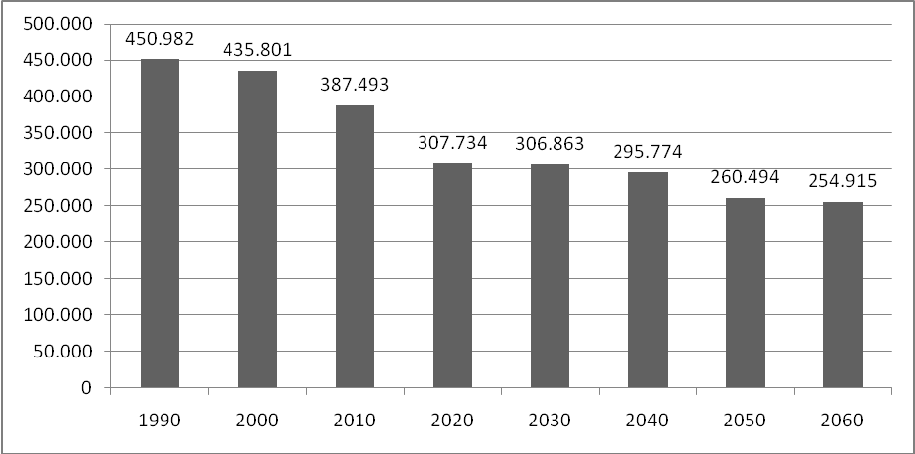
Vir: Raziskava Mladina 2010.

